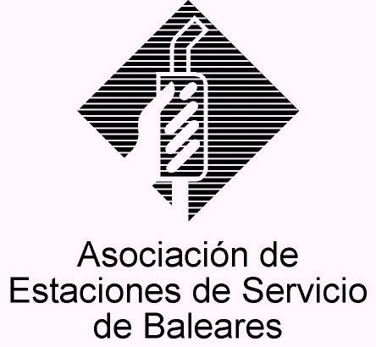

CIRCULAR nº 13/2012

En Palma, a 11 de Abril de 2012.

Apreciado asociado:

Adjunto remito la oferta asociativa que se ha hecho llegar a AESBA por parte de la entidad CECCATO para su difusión entre el colectivo de asociados.

Como se comprobará en la documentación adjunta, la misma hace referencia al “Puente de lavado Ceccato modelo Phoenix tech con carlite, emoliente, 3 bombas dosificadoras, patentes y sistema de medida presión. Incluye también formato para dos pistas en armario fabricado en acero inoxidable con sistema dosatron y cuatro programas de lavado”.

Para mayor información sobre las características y el precio de estos equipos me remito al contenido del folleto que se adjunta.

Como es habitual en estos casos, aquellos interesados en estos productos pueden solicitar mayor información directamente al responsable de la marca, Sr. José Antonio Fernández, en los telf 696732293/610615409 y en jfernandez@ceccato.es.

Sin otro particular, reciban un cordial saludo.



Fdo. Jesús Salas Vidal.
Presidente.

